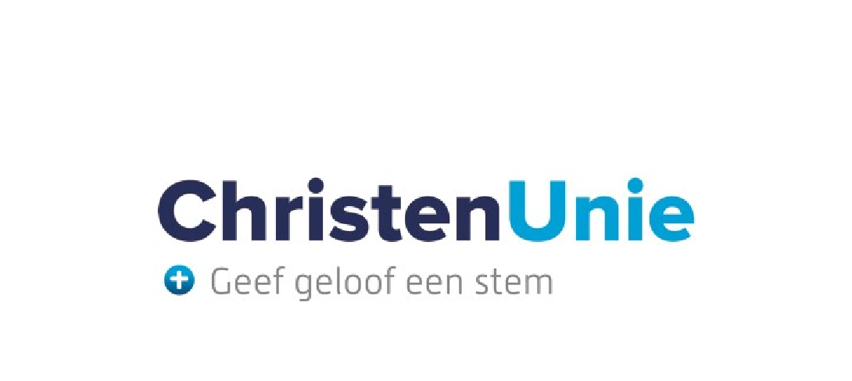
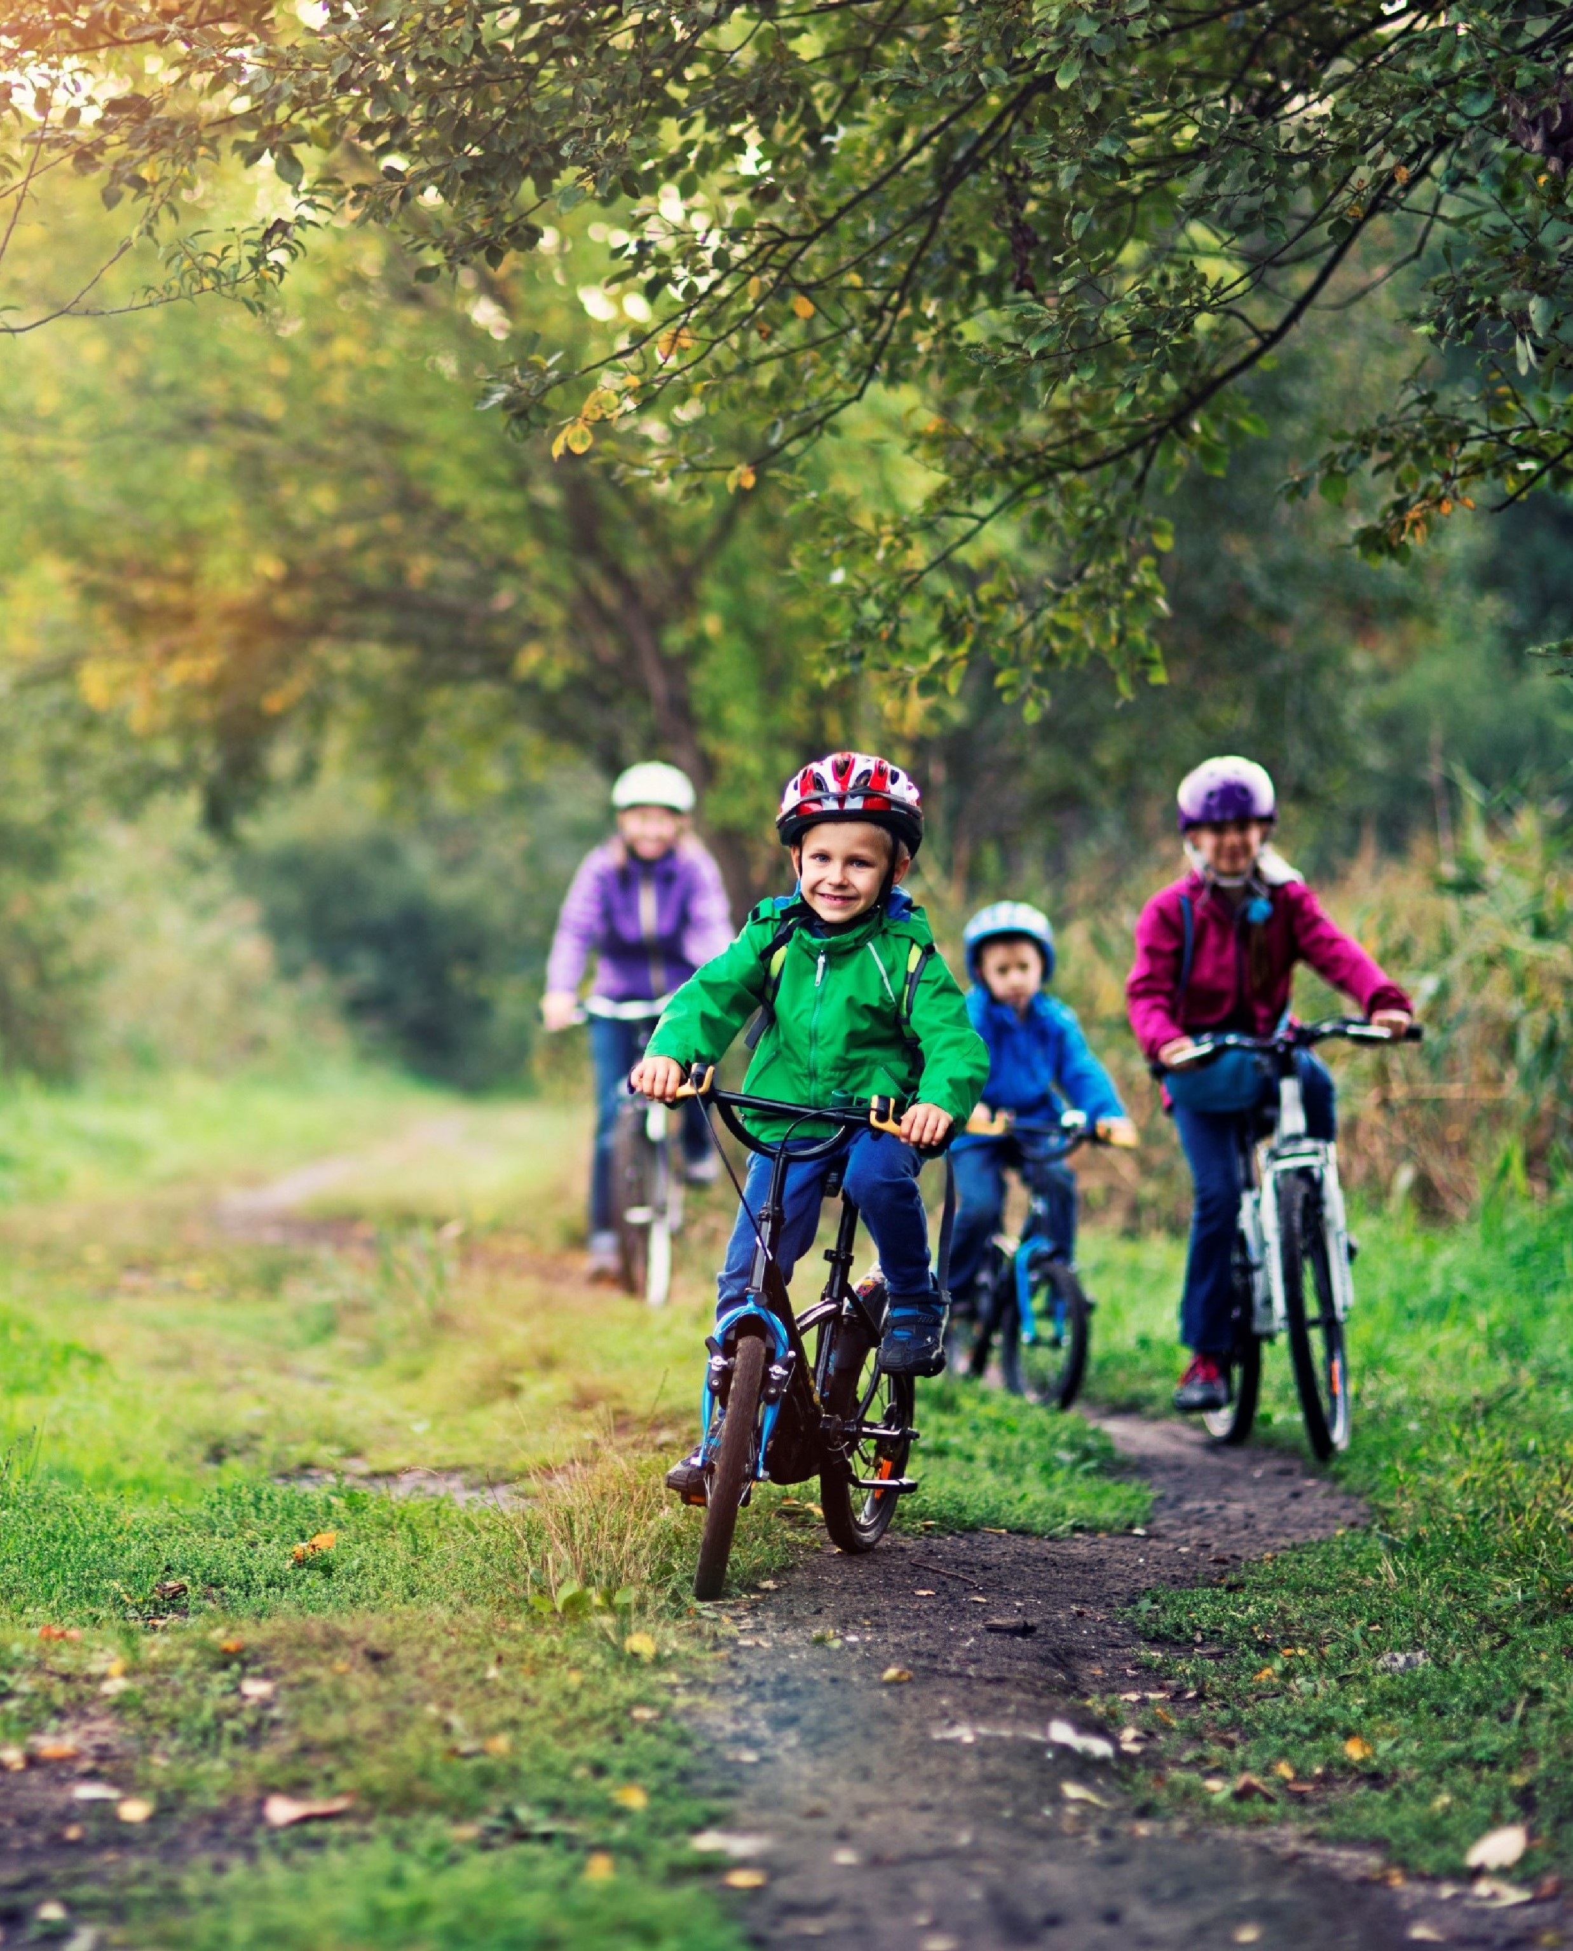

ChristenUnie Den Helder

'MEER DAN IK'

Gemeenteraadsverkiezingen
21
Maart
2018

Gemeenteraadsverkiezingen 21 maart 2018
'MEER DAN IK'
Zet je in voor de bloei van de stad waarin je woont, want de bloei van de stad is ook jullie bloei. (Jeremia 29:7)
Vanuit deze kernboodschap zorgt de ChristenUnie dat:
- iedereen meetelt;
- zij investeert in de toekomst van de kinderen;
- zij werkt vanuit een zorgvuldige omgang met Gods schepping.

ChristenUnie, partij in de Helderse samenleving
Gemeenteraadsverkiezingen gaan over onze manier van samenleven in Den Helder. Wij geloven dat God ons in Den Helder aan elkaar gegeven heeft om samen te leven; om een samenleving te vormen. De ChristenUnie gelooft dat het in onze samenleving om veel meer gaat dan om geld en bezit. Het gaat vooral om zinvol leven, vrijheid en veiligheid. Het gaat om “Meer dan Ik”. Wij willen in Den Helder:
samenleven, zelf verantwoordelijkheid nemen, vrijheid van denken, doen en geloven;
zo min mogelijk gedetailleerde regels en verplichtingen en zo veel mogelijk eigen initiatieven;
- een bescheiden bestuur dat ruimte biedt aan inwoners die maatschappelijk initiatief tonen;
- een leefwereld waarin we omzien naar elkaar. Een wereld die leefbaar blijft, ook voor onze kinderen.

Wij vinden dat in Den Helder geen armoede meer mag voorkomen, duurzaamheid het uitgangspunt is bij alles wat we doen, scholing, arbeid en economie belangrijke pijlers zijn. Wij vinden een gemeente zonder cultuur pas echt arm.

Een samenleving met toekomst
In Den Helder gaat veel goed, denk bijvoorbeeld aan:
Het opknappen van het stadshart;
- De ontwikkelingen in Huisduinen rondom het logementsgebouw;
- De ambitieuze duurzaamheidsagenda;
- Het fraaie Stationsplein;
- Het convenant tegen eenzaamheid;
- Het Ondernemers-, Jeugd Onderwijs- en Cultuurfonds;
- Het tot stand komen van het handboek “uitgeprocedeerde asielzoekers”.

Tegelijk zijn er zorgen, denk daarbij aan:
- de inspraakprocedures en burgerparticipatie;
- fort Kijkduin dat maar niet tot ontwikkeling komt;
- de uitvoering van de duurzaamheidagenda;
- de verkeersveiligheid van de fietsers bijvoorbeeld op het Stationsplein;
- de toekomst van het ziekenhuis in Den Helder;
- de moeizame uitvoering van de participatiewet (veel starheid, weinig innovatief, goede ideeën uit andere steden worden niet overgenomen, initiatiefvoorstel met betrekking tot de invoering van een vorm van basisinkomen wordt niet opgepakt);
- dure participatietrajecten met weinig feitelijk rendement;
- het huidige afvalinzamelingbeleid;
- het gebrek aan betrokkenheid van de burgers bij stedelijke vernieuwing;
- de weinig concrete doelstellingen bij eenzaamheidsbestrijding, met name onder jongeren;
- het gebrek aan invloed op de verdeling van middelen binnen de verschillende fondsen (oneerlijkheid);
- de verharding van de maatschappij met betrekking tot vluchtelingen en asielzoekers.

Wij vragen uw vertrouwen en daarmee uw stem
De manier waarop we met elkaar de samenleving vormgeven, staat meer ter discussie dan ooit. In de afgelopen periode is in Den Helder weer duidelijk geworden dat de politieke werkelijkheid heel snel kan veranderen. De ChristenUnie onderkent dit en vindt dat het daarom nog belangrijker is geworden om te geloven in een gemeente waar het niet meer gaat om ‘ik’ maar steeds meer om ‘wij’. in een politiek van draagkracht en draagvlak. Daarom is ons programma voor Den Helder een programma met uitgangspunten waarin we aangeven dat de ChristenUnie wil bouwen aan een samenleving waarin iedereen meetelt.
De ChristenUnie staat voor:
de zorg voor elkaar door goede sociale voorzieningen, door te zoeken naar vormen van inspraak en meedoen op wijk-/buurtniveau, stevige armoedebestrijding en eenzaamheidsbestrijding, effectieve re-integratietrajecten, een vorm van basisinkomen voor mensen zonder uitzicht in de bijstand en initiatieven met betrekking tot vrijwilligerswerk en mantelzorg;
de cruciale rol van gezinnen door in te zetten op preventief jeugdbeleid en -zorg, de eigen kracht binnen gezinnen en samenlevingsverbanden;
een dienstbare en rechtvaardige overheid door zorgvuldig met gemeenschapsgelden om te gaan, door te luisteren en in te gaan op initiatieven van bewoners (niet vanuit machtsdenken handelen) en werkelijk dienstbaar te zijn, de ambtelijke organisatie daarop in te richten en samenbindend te werken binnen politieke verbanden, transparant te handelen en aanspreekbaar te zijn op ons gedrag.
een duurzame economie waarbij kleinschalige initiatieven positief worden ondersteund, financiële bijdragen in verhouding zijn tot de mate waarin werkgelegenheid wordt gecreëerd en natuur- en ecologisch toerisme wordt gestimuleerd en we onze culturele schatten koesteren en uitdragen.

Geef geloof een stem
Bij het zoeken naar antwoorden op de uitdagingen van deze tijd laten wij ons als christelijke partij inspireren door de Bijbel. In de Bijbel gaat het over mensen, over samenleven en ook over de overheid. De Bijbel heeft een bevrijdende boodschap die hoop geeft voor de toekomst. Wij geloven daarom dat christelijke uitgangspunten in de politiek relevant zijn voor Den Helder.*

Van christenen voor alle mensen

De ChristenUnie is een partij van christenen voor alle mensen. Wij willen de liefde die God heeft voor deze wereld, voor Nederland, voor Den Helder, uitstralen en doorgeven. Doe met ons mee. Geef geloof een stem!

*Zie verder voor een uitgebreide toelichting op onze standpunten onze website denhelder.christenunie.nl

Kandidatenlijst gemeenteraadsverkiezing 2018

1. Mw. T. (Tjitske) Biersteker - Giljou
2. De heer J.P. (Hans) van Donkelaar
3. Mw. T.C. (Dina) Polonius - Padmore
4. De heer S.T. (Sebastiaan) Pavlotzky
5. Mw. J.M. (Anjo) van Dam - van der Sterre
6. Mw. W.J. (Jannemieke) van Donkelaar - Wietsma
7. De heer T. (Tim) Post
8. Mw. M.H. (Thilly) Faas - Soumeru
9. De heer K.D. (Karsten) van Deutekom
10. De heer P.F. (Piet) Bras
11. De heer W.C.J. (Wim) Haboldt
12. De heer J.A. (Jan Arie) van der Kolk
13. De heer J.W. (Jan Willem) Vroegop
14. De heer K. (Klaas) Greijdanus
15. Mw. H. (Hennie) Braskamp - v.d. Heide

